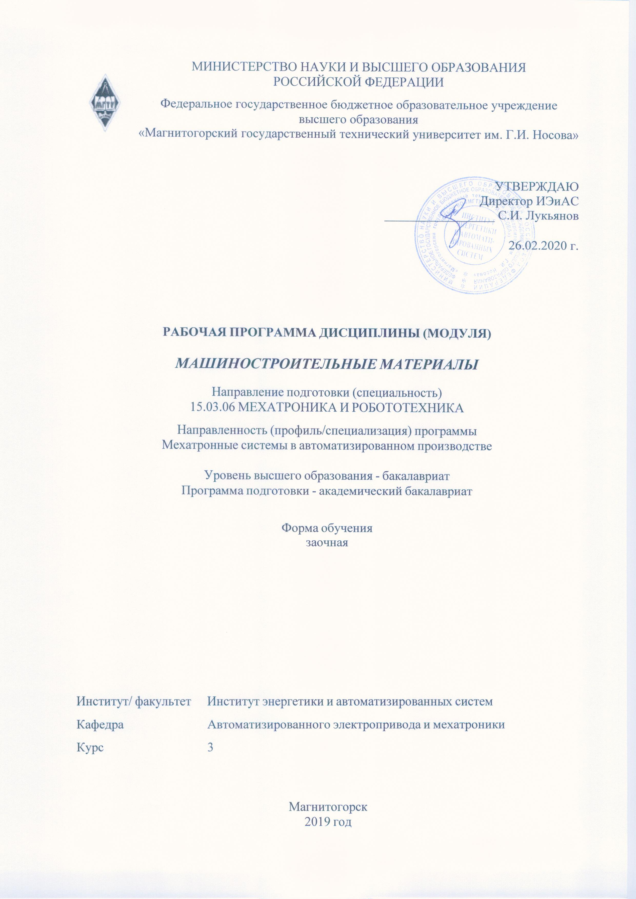

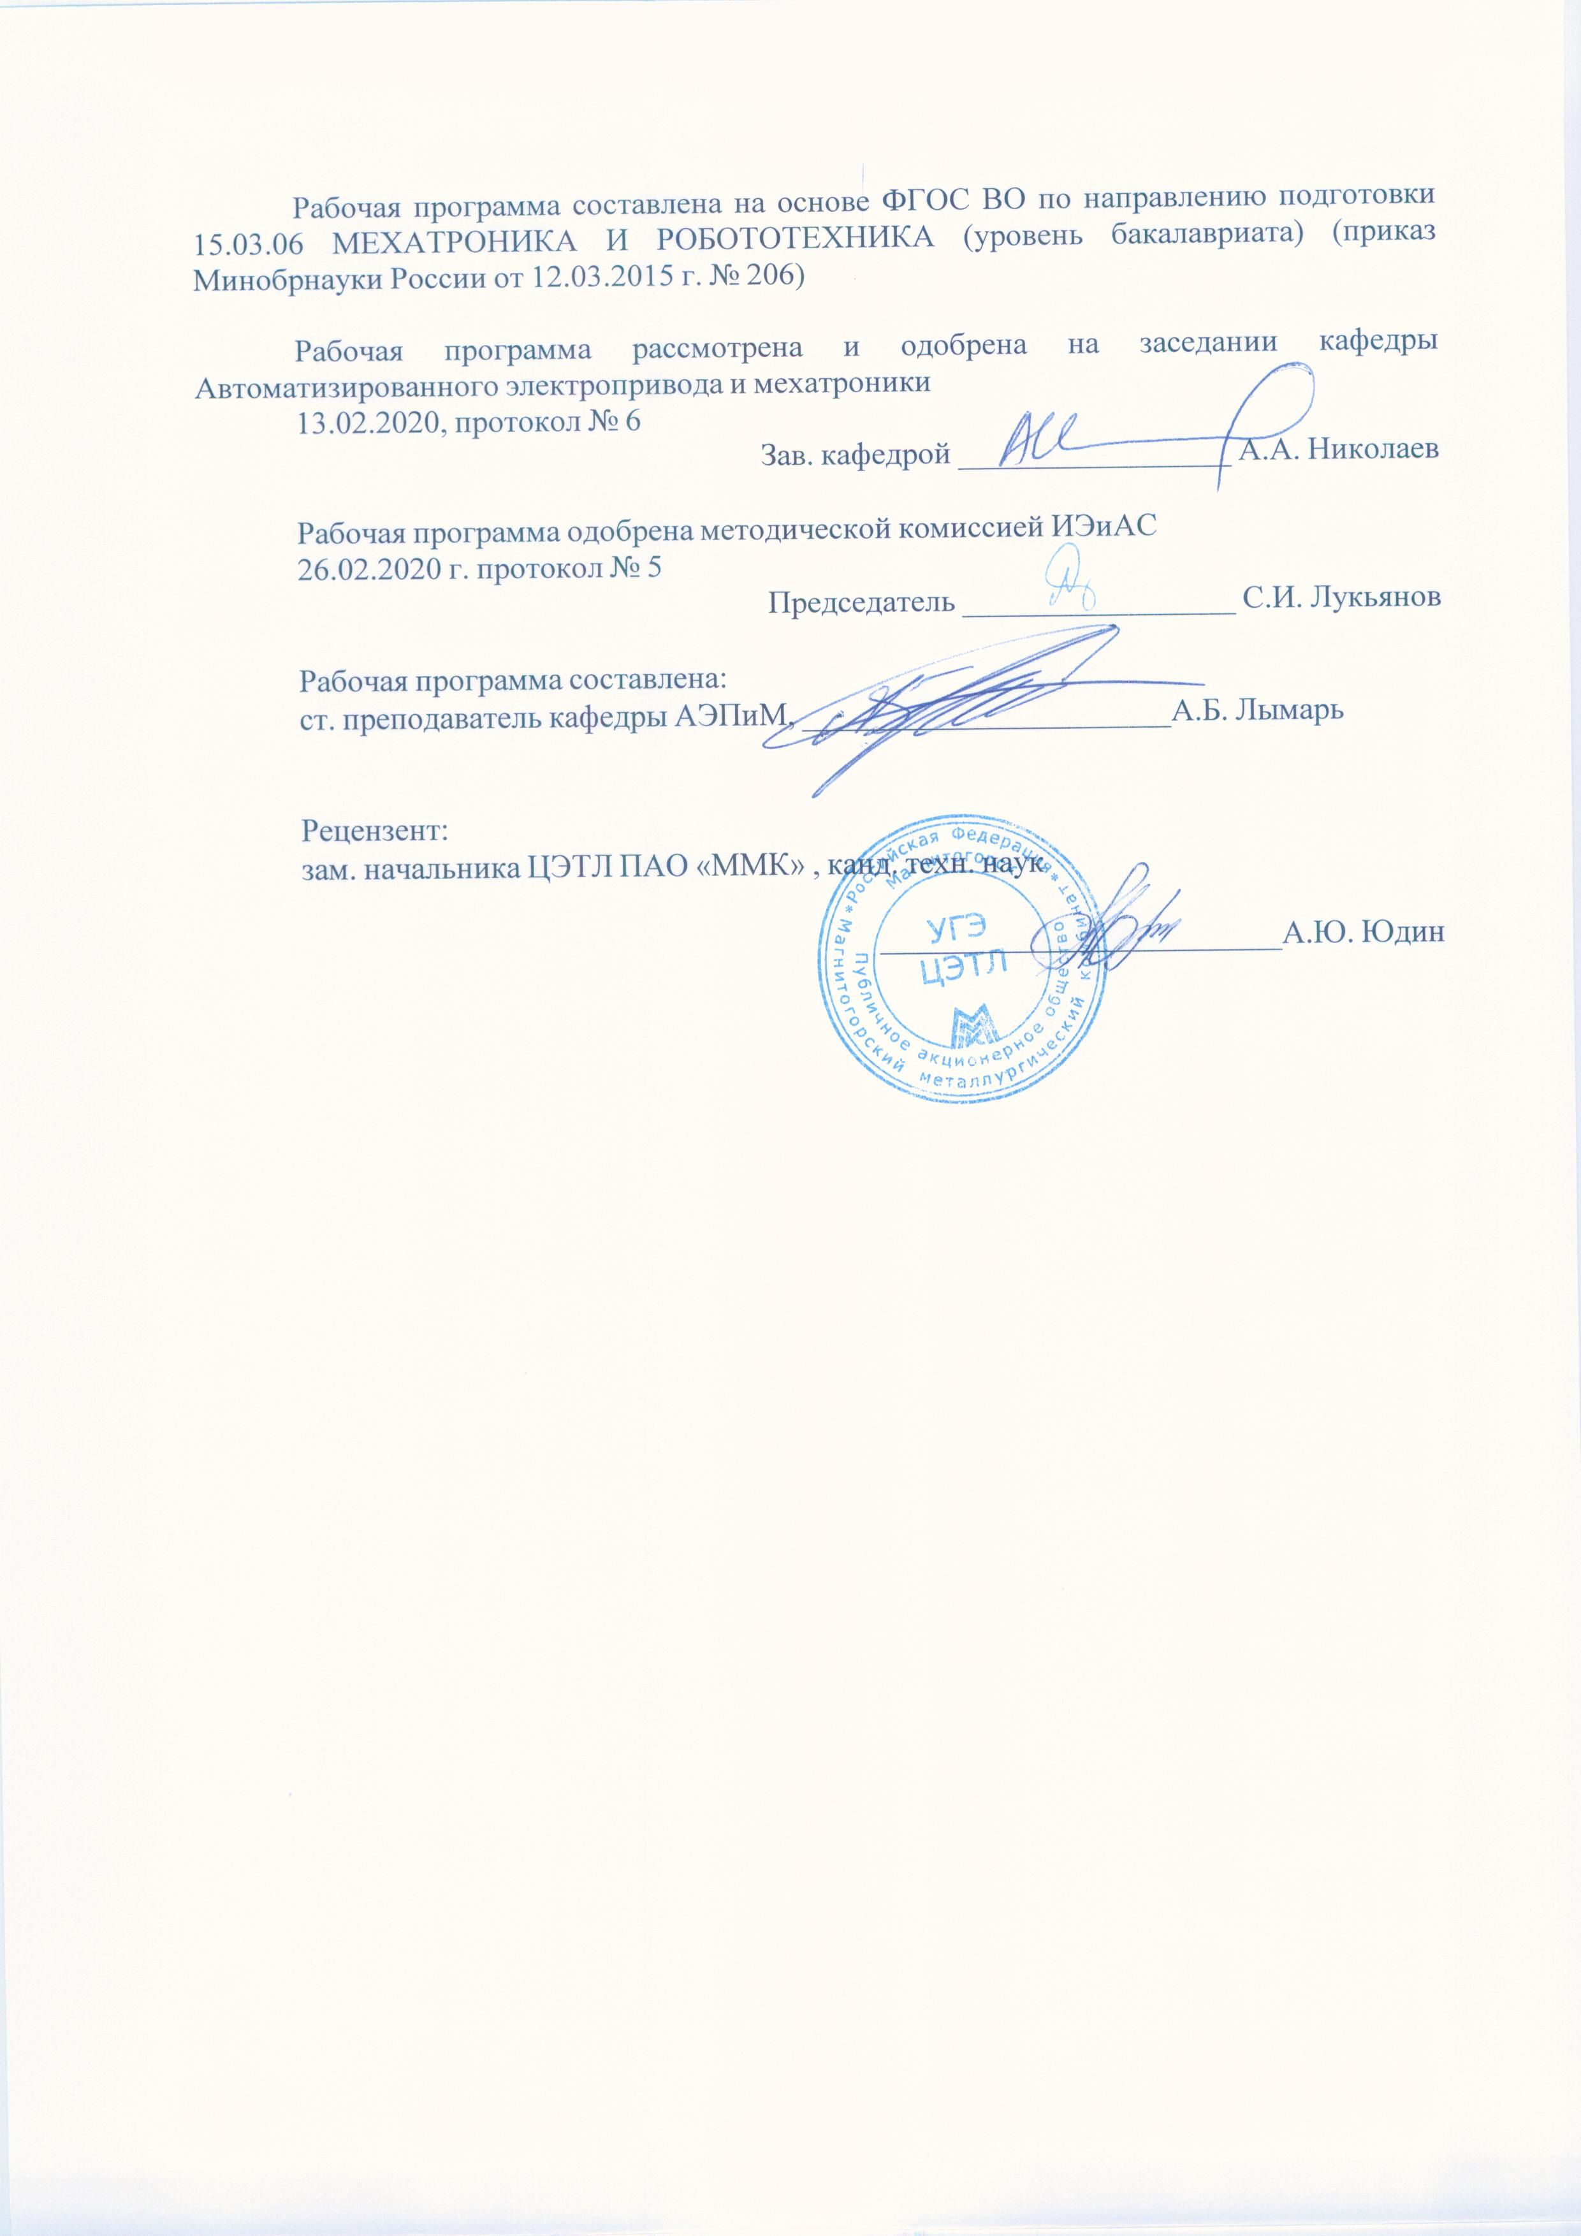

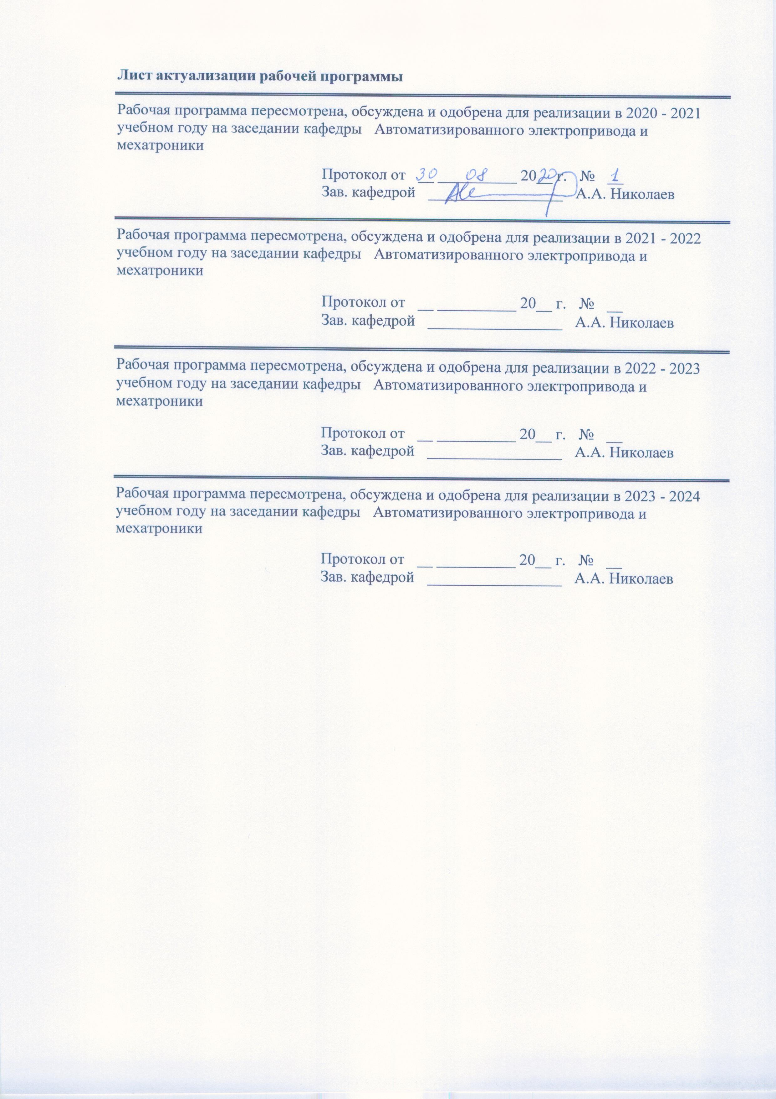

|  |  |
| --- | --- |
| **1** **Цели** **освоения** **дисциплины** **(модуля)** | |
| Целями освоения дисциплины (модуля) «Машиностроительные материалы» являются: формирование знаний в области физических основ электротехнического материаловедения, современных методов получения конструкционных материалов, способов диагностики и улучшения их свойств.  В процессе преподавания дисциплины должны быть решены следующие задачи:  - дать студентам понятие физико-химической сущности явлений, происходящих в материалах при воздействии на них различных факторов в условиях производства и эксплуатации, и их влияние на свойства материалов;  - установить связь между химическим свойством, строением и свойствами материалов;  - изучить теоретические основы практики реализации различных способов получения и обработки материалов, обеспечивающих высокую надёжность и долговечность функционирования приборов и оборудования;  - дать знания об основных группах металлических и неметаллических материалов, их свойствах и областях применения;  - ознакомить студентов с перспективными направлениями разработок и применения современных электроматериалов и технологий их изготовления. | |
|  |  |
| **2** **Место** **дисциплины** **(модуля)** **в** **структуре** **образовательной** **программы** | |
| Дисциплина Машиностроительные материалы входит в базовую часть учебного плана образовательной программы.  Для изучения дисциплины необходимы знания (умения, владения), сформированные в результате изучения дисциплин/ практик: | |
| Электротехника и электроника | |
| Физика | |
| Химия | |
| Знания (умения, владения), полученные при изучении данной дисциплины будут необходимы для изучения дисциплин/практик: | |
| Электрические и электронные аппараты | |
| Электрические машины | |
|  |  |
| **3** **Компетенции** **обучающегося,** **формируемые** **в** **результате** **освоения**  **дисциплины** **(модуля)** **и** **планируемые** **результаты** **обучения** | |
| В результате освоения дисциплины (модуля) «Машиностроительные материалы» обучающийся должен обладать следующими компетенциями: | |
|  |  |
| Структурный  элемент  компетенции | Планируемые результаты обучения |
| ОК-9 готовностью пользоваться основными методами защиты производственного персонала и населения от возможных последствий аварий, катастроф, стихийных бедствий | |
| Знать | основные определения машиностроительных материалов;  методы защиты производственного персонала и населения от воз- можных последствий аварий, катастроф, стихийных бедствий |
| Уметь | применить полученные знания при защите производственного персонала и населения от возможных последствий аварий, катастроф, стихийных бедствий; |
| Владеть | методами защиты производственного персонала и населения от возмож-ных последствий аварий, катастроф, стихийных бедствий |

|  |  |
| --- | --- |
| ПК-13 готовностью участвовать в проведении предварительных испытаний составных частей опытного образца мехатронной или робототехнической системы по заданным программам и методикам и вести соответствующие журналы испытаний | |
| Знать | подходы к организации испытаний составных частей опытного образца мехатронной или робототехнической системы по заданным программам и методикам и вести соответствующие журналы испытаний |
| Уметь | применить полученные знания при организации испытаний составных частей опытного образца мехатронной или робототехнической системы по заданным программам и методикам и вести соответствующие журна-лы испытаний |
| Владеть | методиками выполнения испытаний составных частей опытного образца мехатронной или робототехнической системы по заданным программам и методикам и вести соответствующие журналы испытаний |

|  |  |  |  |  |  |  |  |  |  |
| --- | --- | --- | --- | --- | --- | --- | --- | --- | --- |
|  | **4.** **Структура,** **объём** **и** **содержание** **дисциплины** **(модуля)** | | | | | | | | |
| Общая трудоемкость дисциплины составляет 4 зачетных единиц 144 акад. часов, в том числе:  – контактная работа – 12,9 акад. часов:  – аудиторная – 10 акад. часов;  – внеаудиторная – 2,9 акад. часов  – самостоятельная работа – 122,4 акад. часов;  – подготовка к экзамену – 8,7 акад. часа  Форма аттестации - экзамен | | | | | | | | | |
|  |  |  |  |  |  |  |  |  |  |
| Раздел/ тема  дисциплины | | Курс | Аудиторная  контактная работа  (в акад. часах) | | | Самостоятельная работа студента | Вид самостоятельной  работы | Форма текущего контроля успеваемости и  промежуточной аттестации | Код компетенции |
| Лек. | лаб.  зан. | практ. зан. |
| 1. Введение в электротехническое материаловедение. | | |  | | | | | | |
| 1.1 Предмет курса, его место в системе электротехнического образования. Связь со смежными дисциплинами. Вклад российских ученых в развитие материаловедения как науки. | | 3 | 0,5 |  |  | 10,4 | Подготовка к лабораторно- практическому занятию | Текущий контроль успеваемости | ПК-13, ОК-9 |
| 1.2 Методика и правила выполнения лабораторных работ. Порядок оформления лабораторных работ и их защита. Инструктаж по технике безопасности. | | 0,25 |  |  | 8 | Подготовка к лабораторно- практическому занятию | Текущий контроль успеваемости | ПК-13, ОК-9 |
| Итого по разделу | | | 0,75 |  |  | 18,4 |  |  |  |
| 2. Строение веществ, их классификация. | | |  | | | | | | |
| 2.1 Общие сведения о строении вещества: агрегатные состояния, дефекты строения и их влияние на свойства материалов; виды связей в веществе; строение кристаллических и аморфных веществ | | 3 | 0,25 |  |  | 8 | Подготовка к лабораторно- практическому занятию | Текущий контроль успеваемости | ПК-13, ОК-9 |
| 2.2 Классификация материалов по электрическим и магнитным свойствам | | 0,25 |  |  | 8 | Подготовка к лабораторно- практическому занятию | Текущий контроль успеваемости | ПК-13, ОК-9 |
| Итого по разделу | | | 0,5 |  |  | 16 |  |  |  |
| 3. Конструкционные и проводниковые материалы. | | |  | | | | | | |
| 3.1 Термическая обработка конструкционных материалов. Металлы и сплавы. Классификация проводниковых материалов, их свойства | | 3 | 0,25 |  |  | 8 | Подготовка к лабораторно- практическому занятию | Текущий контроль успеваемости | ПК-13, ОК-9 |
| 3.2 Металлы и сплавы. Классификация проводниковых материалов, их свойства | | 0,25 |  |  | 8 | Подготовка к лабораторно- практическому занятию | Текущий контроль успеваемости | ПК-13, ОК-9 |
| 3.3 Материалы с высоким сопротивлением, тугоплавкие материалы. Сверхпроводники. | | 0,25 |  |  | 8 | Подготовка к лабораторно- практическому занятию | Текущий контроль успеваемости | ПК-13, ОК-9 |
| 3.4 Неметаллические проводниковые материалы | | 0,25 |  |  | 8 | Подготовка к лабораторно- практическому занятию | Текущий контроль успеваемости | ПК-13, ОК-9 |
| 3.5 Связь параметров, характеризующих свойства конструкционных и проводниковых электротехнических материалов, с параметрами электроэнергетического, электротехнического и радиоэлектронного оборудования. | | 0,25 | 0,5 | 1/1И | 8 | Подготовка к лабораторно- практическому занятию | Текущий контроль успеваемости | ПК-13, ОК-9 |
| Итого по разделу | | | 1,25 | 0,5 | 1/1И | 40 |  |  |  |
| 4. Полупроводниковые материалы | | |  | | | | | | |
| 4.1 Свойства полупроводников. Простые полупроводники, полупроводниковые соединения | | 3 | 0,25 | 0,5 | 1/1И | 8 | Подготовка к лабораторно- практическому занятию | Текущий контроль успеваемости | ПК-13, ОК-9 |
| 4.2 Природные, искусственные и синтетические полупроводниковые материалы, классификация по химическому составу, функциональному назначению | | 0,25 |  |  | 8 | Подготовка к лабораторно- практическому занятию | Текущий контроль успеваемости | ПК-13, ОК-9 |
| Итого по разделу | | | 0,5 | 0,5 | 1/1И | 16 |  |  |  |
| 5. Диэлектрические материалы | | |  | | | | | | |
| 5.1 Электрические, механические, тепловые, влажностные и физико-химические свойства. Электроизоляционные пластмассы, фольгированые материалы. Материалы на основе каучука, лаки, эмали, флюсы | | 3 | 0,25 | 0,5 | 1/1И | 8 | Подготовка к лабораторно- практическому занятию | Текущий контроль успеваемости | ПК-13, ОК-9 |
| 5.2 Жидкие диэлектрики, газообразные. Активные диэлектрики: сигнетодиэлектрики, электреты. Связь химического состава диэлектрических материалов с их свойствами, зависимость свойств от внешних условий | | 0,25 |  |  | 8 | Подготовка к лабораторно- практическому занятию | Текущий контроль успеваемости | ПК-13, ОК-9 |
| Итого по разделу | | | 0,5 | 0,5 | 1/1И | 16 |  |  |  |
| 6. Магнитные материалы. | | |  | | | | | | |
| 6.1 Основные характеристики магнитных материалов, их классификация. Магнитотвердые, магнитомягкие материалы для низкочастотных и высокочастотных полей | | 3 | 0,25 | 0,5 | 1/1И | 8 | Подготовка к лабораторно- практическому занятию | Текущий контроль успеваемости | ПК-13, ОК-9 |
| 6.2 Технологии получения и применения электротехнических магнитных материалов, как компонентов электроэнергетического, электротехнического и радио-электронного оборудования | | 0,25 |  |  | 8 | Подготовка к лабораторно- практическому занятию | Текущий контроль успеваемости | ПК-13, ОК-9 |
| Итого по разделу | | | 0,5 | 0,5 | 1/1И | 16 |  |  |  |
| 7. Экзамен | | |  | | | | | | |
| 7.1 Экзамен | | 3 |  |  |  |  |  |  | ПК-13, ОК-9 |
| Итого по разделу | | |  |  |  |  |  |  |  |
| Итого за семестр | | | 4 | 2 | 4/4И | 122,4 |  | экзамен |  |
| Итого по дисциплине | | | 4 | 2 | 4/4И | 122,4 |  | экзамен | ПК-13,ОК-9 |

|  |
| --- |
| **5** **Образовательные** **технологии** |
|  |
| Для реализации предусмотренных видов учебной работы в качестве образовательных технологий в преподавании дисциплины «Машиностроительные материалы» используются традиционная и модульно-компетентностная технологии.  Передача необходимых теоретических знаний и формирование основных представлений по курсу «Машиностроительные материалы» происходит с использованием мультимедийного и лабораторного оборудования.  Лекции проходят в традиционной форме, в форме лекций-консультаций и проблемных лекций. Теоретический материал на проблемных лекциях является результатом усвоения полученной информации посредством постановки проблемного вопроса и поиска путей его решения. На лекциях – консультациях изложение нового материала сопровождается постановкой вопросов и дискуссией в поисках ответов на эти вопросы.  При проведении лабораторных работ и практических занятий используются работа в команде и методы IT.  Самостоятельная работа стимулирует студентов в процессе оформления отчетов и анализе результатов лабораторных работ, при подготовке к контрольным работам и итоговой аттестации. |
|  |
| **6** **Учебно-методическое** **обеспечение** **самостоятельной** **работы** **обучающихся** |
| Представлено в приложении 1. |
|  |
| **7** **Оценочные** **средства** **для** **проведения** **промежуточной** **аттестации** |
| Представлены в приложении 2. |
|  |
| **8** **Учебно-методическое** **и** **информационное** **обеспечение** **дисциплины** **(модуля)** |
| **а)** **Основная** **литература:** |
| 1. Томилин, В. И. Физическое материаловедение. Ч. 1. Пассивные диэлектрики [Электронный ресурс] : учеб. пособие в 2 ч. / В. И. Томилин, Н. П. Томилина, В. А. Бах-тина. - Красноярск : Сиб. федер. ун-т, 2012. - 280 с. Режим доступа http://znanium.com/catalog.php?bookinfo=440908 -. Заглавие с экрана. - ISBN 978-5-7638-2510-7.  2. Электротехническое и конструкционное материаловедение : учебное пособие / В.Н. Гадалов, А.Н. Горлов, И.В. Ворначева [и др.]. — Москва : ИНФРА-М, 2019. — 142 с. - Текст : электронный. - URL: http://znanium.com/catalog/product/1058858 |
|  |
| **б)** **Дополнительная** **литература:** |
| 1. Материаловедение. Конструкционные и электротехнические материалы. Материалы и элементы электронной техники/НовиковИ.Л., ДикареваР.П., Романова Т.С. - Новосиб.: НГТУ, 2010. - 56 с.: ISBN 978-5-7782-1479-8 - Режим доступа: http://znanium.com/catalog/product/548084  2. Дмитренко, В. П. Материаловедение в машиностроении : учеб. пособие / В.П. Дмитренко, Н.Б. Мануйлова. — Москва : ИНФРА-М, 2017. — 432 с. + Доп. материалы [Электронный ресурс; Режим доступа: https://znanium.com]. — (Высшее образование: Бакалавриат). — www.dx.doi.org/10.12737/14286. - ISBN 978-5-16-102612-0. - Текст : электронный. - URL: https://znanium.com/catalog/product/791863 (дата обращения: 25.10.2020). – Режим доступа: по подписке.  3. Сапунов, С. В. Материаловедение : учебное пособие / С. В. Сапунов. — 2-е изд., испр. и доп. — Санкт-Петербург : Лань, 2015. — 208 с. — ISBN 978-5-8114-1793-3. — Текст : электронный // Лань : электронно-библиотечная система. — URL: https://e.lanbook.com/book/56171 (дата обращения: 25.10.2020). — Режим доступа: для авториз. пользователей. |

|  |  |  |  |  |
| --- | --- | --- | --- | --- |
|  | | | | |
|  |  |  |  |  |
| **в)** **Методические** **указания:** | | | | |
| 1. Методические указания к лабораторным работам для студентов / Составитель Жданов А.И.; Магнитогорский гос. технический ун-т им. Г. И. Носова. - Магнитогорск : МГТУ им. Г. И. Носова, 2001. - 35с. : ил., табл. - Текст : непосредственный. | | | | |
|  |  |  |  |  |
| **г)** **Программное** **обеспечение** **и** **Интернет-ресурсы:** | | | | |
|  | | | | |
|  |  |  |  |  |
| **Программное** **обеспечение** | | | | |
|  | Наименование ПО | № договора | Срок действия лицензии |  |
|  | MS Office 2007 Professional | № 135 от 17.09.2007 | бессрочно |  |
|  |  |  |  |  |
| **Профессиональные** **базы** **данных** **и** **информационные** **справочные** **системы** | | | | |
|  | Название курса | | Ссылка |  |
|  | Национальная информационно-аналитическая система – Российский индекс научного цитирования (РИНЦ) | | URL: https://elibrary.ru/project_risc.asp |  |
|  |  |
|  | Поисковая система Академия Google (Google Scholar) | | URL: https://scholar.google.ru/ |  |
|  | Электронные ресурсы библиотеки МГТУ им. Г.И. Носова | | http://magtu.ru:8085/marcweb2/Default.asp |  |

# **9 Материально-техническое обеспечение дисциплины (модуля)**

Материально-техническое обеспечение дисциплины включает:

| Тип и название аудитории | Оснащение аудитории |
| --- | --- |
| Лекционная аудитория | Мультимедийные средства хранения, передачи и представления информации |
| Лаборатория электрических машин | 1. Электрические машины постоянного и переменного токов |
| Компьютерный класс | Персональные компьютеры с пакетом MS Office, выходом в Интернет и с доступом в электронную информационно-образовательную среду университета |
| Аудитории для самостоятельной работы: компьютерные классы; читальные залы библиотеки | Персональные компьютеры с пакетом MS Office, выходом в Интернет и с доступом в электронную информационно-образовательную среду университета |

Лекционная аудитория: мультимедийные средства хранения, передачи и представления учебной информации.

Для проведения лабораторных занятий необходимы компьютерные классы с программными пакетами: MS Word.

**Приложение 1. Учебно-методическое обеспечение самостоятельной работы обучающихся**

Аудиторная самостоятельная работа студентов на лабораторных занятиях осуществляется под контролем преподавателя в виде обработки результатов эксперимента, которые определяет преподаватель для студента.

Внеаудиторная самостоятельная работа студентов осуществляется в виде чтения с проработкой материала и выполнения домашних заданий с консультациями преподавателя.

**Оформление отчетов по выполнению лабораторных работ:**

Лабораторная работа №1

Знакомство с лабораторным оборудованием, инструктаж по технике безопасности.

Лабораторная работа №2

Исследование электрических разрядов в воздухе при постоянном напряжении

Лабораторная работа №3,4

Электрические разряды по поверхности твердых диэлектриков при переменном и постоянном напряжении

Лабораторная работа №5

Определение пробивного напряжения трансформаторного масла.

**Примерные аудиторные контрольные работы (АКР):**

Аудиторная контрольная работа №1 – Проводниковые и полупроводниковые материалы.

Перечень контрольных вопросов для подготовки к контрольной работе №1

1. Как разделяют проводники по агрегатному состоянию и по носителям электрического тока?

2. Какими механическими свойствами оценивают проводники?

3. Чем отличается хрупкость от прочности?

4. Чем отличается температурный коэффициент удельного сопротивления от среднего температурного коэффициента?

5. Какие требования предъявляются к проводниковым материалам?

6. В чем разница между техническим железом, сталью и чугуном?

7. В каком случае алюминиевые провода дороже медных?

8. Для чего используют сплавы силумин и дюраль?

9. Чем сплав альдрей лучше чистого алюминия?

10. Какие свойства относятся к технологическим?

11. Какие требования предъявляются к проволочным резистивным материалам?

12. Состав манганина и константана?

13. Что входит в состав нихрома, хромеля, фехраля?

14. Как получают резистивные пленки?

15. В каких случаях применяют тугоплавкие металлы?

16. Какие условия нужно выполнить чтобы получить сверхпроводимость?

17. В чем отличие между мягкими и твердыми сверхпроводниками?

18. В чем сущность криопроводимости?

19. Как получают непроволочные резисторы? В чем их достоинства?

20. В чем различия между марками щеток электрических машин?

21. Что из себя представляют контактолы ?

22. В чем разница требований к материалу для скользящих контактов и размыкающих?

23. Какой недостаток у маломощных серебряных контактов?

24. Для чего применяют флюсы при пайки?

25. Какая температура плавления у мягких и твердых припоев?

26. Как изготовляют металлокерамику?

27. Какой вид изоляции проводов применяют для машин работающих в тяжелых условиях?

28. Какие виды изоляции применяют для обмоточных проводов?

29. Для чего используют установочные привода и шнуры?

30. Назовите виды проводниковых изделий?

31. Какое место полупроводниковые материалы занимают по электропроводимости среди других веществ?

32. Чем можно управлять проводимостью?

33. Как влияет температура на проводимость полупроводников?

34. Какие носители заряда являются равновесными, какие неравновесные?

35. Как влияет примесь на проводимость полупроводника?

36. Как образуются и перемещаются дырки?

37. В чем разница между подвижностью дырок и электронов?

38. В каком соотношении находятся концентрации электронов и атомов в полупроводнике в отличие от металлов?

39. Что из себя представляет рекомбинация носителей зарядов?

40. Какая проводимость называются собственной?

41. Как примесь полупроводника влияет на кристаллическую структуру?

42. Почему электронная примесь легко отрывается от своего атома, а образовавшаяся дырка не заполняется другим электроном?

43. Какая примесь называется донорной?

44. Какая примесь называется акцепторной?

45. Что лежит в основе управления электропроводностью полупроводников, легированием?

46. Чем отличаются примеси внедрения от примесей замещения и амфотермными примесями?

47. Почему при производстве полупроводников используют материал без дефектов кристаллической решетки?

48. Как определяется дырочная электронная плотность тока в полупроводнике, общая плотность тока в полупроводнике?

49. Какое соотношение между п и р в собственном полупроводнике?

50. Что оказывает влияние на характер зависимости электропроводности полупроводника от температуры?

51. Почему при высоких температурах полупроводника по проводимости приближаются к проводникам?

52. Какой полупроводник называется вырожденным примесным?

53. Какую особенность полупроводников используют при создании термисторов?

54. Оптические и фотоэлектрические явления в полупроводниках.

55. Электронные процессы на поверхности полупроводников.

56. Что из себя представляет р-п переход и как его получают.

57. Как управляют р-п переходом.

58. Простые полупроводники.

59. Полупроводниковые соединения.

Аудиторная контрольная работа №2 – Магнитные материалы

Перечень контрольных вопросов для подготовки к контрольной работе №2

1. Классификация магнитных материалов.

2. Чем магнитотвердые материалы отличаются от магнитомягких?

3. Что характеризуют температурные коэффициенты остаточной магнитной индукции?

4. Что из себя представляет процесс старения магнита?

5. Как получают литые магнитотвердые материалы?

6. Как получают сплавы с магнитной текстурой?

7. Какими недостатками обладают высококобальтовые магнитные материалы?

8. Для чего применяют порошковые магнитные материалы?

9. Какими свойствами должны обладать магнитомягкие материалы?

10. Как связаны магнитные свойства технически чистого железа с размерами зерна?

11. Почему редко используют электролитическое железо?

12. Каким образом улучшают магнитные свойства электротехнической стали?

13. Каким образом улучшают магнитные свойства кремнистой стали?

14. Каким преимуществом обладают пермаллои?

15. Чем высоконикелевые пермаллои лучше низконикелевых?

**Приложение 2. Оценочные средства для проведения промежуточной аттестации**

Промежуточная аттестация имеет целью определить степень достижения запланированных результатов обучения по дисциплине за период и проводится в форме экзамена.

Данный раздел состоит их двух пунктов:

а) Планируемые результаты обучения и оценочные средства для проведения промежуточной аттестации.

б) Порядок проведения промежуточной аттестации, показатели и критерии оценивания.

**а) Планируемые результаты обучения и оценочные средства для проведения промежуточной аттестации:**

| Структурный элемент  компетенции | Планируемые результаты обучения | Оценочные средства |
| --- | --- | --- |
| **ОК-9 - готовностью пользоваться основными методами защиты производственного персонала и населения от возможных последствий аварий, катастроф, стихийных бедствий** | | |
| Знать |  | 1. Как разделяют проводники по агрегатному состоянию и по носителям электрического тока?  2. Какими механическими свойствами оценивают проводники?  3. Чем отличается хрупкость от прочности?  4. Чем отличается температурный коэффициент удельного сопротивления от среднего температурного коэффициента?  5. Какие требования предъявляются к проводниковым материалам?  6. В чем разница между техническим железом, сталью и чугуном?  7. В каком случае алюминиевые провода дороже медных?  8. Для чего используют сплавы силумин и дюраль?  9. Чем сплав альдрей лучше чистого алюминия?  10. Какие свойства относятся к технологическим?  11. Какие требования предъявляются к проволочным резистивным материалам?  12. Состав манганина и константана?  13. Что входит в состав нихрома, хромеля, фехраля?  14. Как получают резистивные пленки?  15. В каких случаях применяют тугоплавкие металлы?  16. Какие условия нужно выполнить чтобы получить сверхпроводимость?  17. В чем отличие между мягкими и твердыми сверхпроводниками?  18. В чем сущность криопроводимости?  19. Как получают непроволочные резисторы? В чем их достоинства?  20. В чем различия между марками щеток электрических машин? |
| Уметь |  | 1. Лабораторная работа №1. Знакомство с лабораторным оборудованием, инструктаж по технике безопасности. 2. Лабораторная работа №2.Исследование электрических разрядов в воздухе при постоянном напряжении. |
| Владеть |  | 1. Что из себя представляют контактолы ?  2. В чем разница требований к материалу для скользящих контактов и размыкающих?  3. Какой недостаток у маломощных серебряных контактов?  4. Для чего применяют флюсы при пайки?  5. Какая температура плавления у мягких и твердых припоев?  6. Как изготовляют металлокерамику?  7. Какой вид изоляции проводов применяют для машин работающих в тяжелых условиях?  8. Какие виды изоляции применяют для обмоточных проводов?  9. Для чего используют установочные привода и шнуры?  10. Назовите виды проводниковых изделий?  11. Какое место полупроводниковые материалы занимают по электропроводимости среди других веществ?  12. Чем можно управлять проводимостью?  13. Как влияет температура на проводимость полупроводников?  14. Какие носители заряда являются равновесными, какие неравновесные?  15. Как влияет примесь на проводимость полупроводника?  16. Как образуются и перемещаются дырки?  17. В чем разница между подвижностью дырок и электронов?  18. В каком соотношении находятся концентрации электронов и атомов в полупроводнике в отличие от металлов?  19. Что из себя представляет рекомбинация носителей зарядов?  20. Какая проводимость называются собственной? |
| **ПК-13 - готовностью участвовать в проведении предварительных испытаний составных частей опытного образца мехатронной или робототехнической системы по заданным программам и методикам и вести соответствующие журналы испытаний** | | |
| Знать |  | 1. Как примесь полупроводника влияет на кристаллическую структуру?  2. Почему электронная примесь легко отрывается от своего атома, а образовавшаяся дырка не заполняется другим электроном?  3. Какая примесь называется донорной?  4. Какая примесь называется акцепторной?  5. Что лежит в основе управления электропроводностью полупроводников, легированием?  6. Чем отличаются примеси внедрения от примесей замещения и амфотермными примесями?  7. Почему при производстве полупроводников используют материал без дефектов кристаллической решетки?  8. Как определяется дырочная электронная плотность тока в полупроводнике, общая плотность тока в полупроводнике?  9. Какое соотношение между п и р в собственном полупроводнике?  10. Что оказывает влияние на характер зависимости электропроводности полупроводника от температуры?  11. Почему при высоких температурах полупроводника по проводимости приближаются к проводникам?  12. Какой полупроводник называется вырожденным примесным?  13. Какую особенность полупроводников используют при создании термисторов?  14. Оптические и фотоэлектрические явления в полупроводниках.  15. Электронные процессы на поверхности полупроводников.  16. Что из себя представляет р-п переход и как его получают.  17. Как управляют р-п переходом.  18. Простые полупроводники.  19. Полупроводниковые соединения. |
| Уметь |  | Лабораторная работа №3,4. Электрические разряды по поверхности твердых диэлектриков при переменном и постоянном напряжении |
| Владеть |  | 1. Классификация магнитных материалов.  2. Чем магнитотвердые материалы отличаются от магнитомягких?  3. Что характеризуют температурные коэффициенты остаточной магнитной индукции?  4. Что из себя представляет процесс старения магнита?  5. Как получают литые магнитотвердые материалы?  6. Как получают сплавы с магнитной текстурой?  7. Какими недостатками обладают высококобальтовые магнитные материалы?  8. Для чего применяют порошковые магнитные материалы?  9. Какими свойствами должны обладать магнитомягкие материалы?  10. Как связаны магнитные свойства технически чистого железа с размерами зерна?  11. Почему редко используют электролитическое железо?  12. Каким образом улучшают магнитные свойства электротехнической стали?  13. Каким образом улучшают магнитные свойства кремнистой стали?  14. Каким преимуществом обладают пермаллои?  15. Чем высоконикелевые пермаллои лучше низконикелевых? |

**б) Порядок проведения промежуточной аттестации, показатели и критерии оценивания:**

Изучение учебной дисциплины «Машиностроительные материалы» завершается экзаменом.

Экзамен проводится в форме собеседования, в процессе которого обучающийся отвечает на вопросы преподавателя.

Экзамен проводится по вопросам, охватывающим весь пройденный материал. По окончании ответа преподаватель может задать обучающемуся дополнительные и уточняющие вопросы. Положительным также будет стремление студента изложить различные точки зрения на рассматриваемую проблему, выразить свое отношение к ней, применить теоретические знания по современным проблемам экологии. Результаты Экзамена объявляются студенту непосредственно после окончания его ответа в день сдачи.

**Показатели и критерии оценивания экзамена:**

– на оценку **«отлично»** (5 баллов) – обучающийся демонстрирует высокий уровень сформированности компетенций, всестороннее, систематическое и глубокое знание учебного материала, свободно выполняет практические задания, свободно оперирует знаниями, умениями, применяет их в ситуациях повышенной сложности.

– на оценку **«хорошо»** (4 балла) – обучающийся демонстрирует средний уровень сформированности компетенций: основные знания, умения освоены, но допускаются незначительные ошибки, неточности, затруднения при аналитических операциях, переносе знаний и умений на новые, нестандартные ситуации.

– на оценку **«удовлетворительно»** (3 балла) – обучающийся демонстрирует пороговый уровень сформированности компетенций: в ходе контрольных мероприятий допускаются ошибки, проявляется отсутствие отдельных знаний, умений, навыков, обучающийся испытывает значительные затруднения при оперировании знаниями и умениями при их переносе на новые ситуации.

– на оценку **«неудовлетворительно»** (2 балла) – обучающийся демонстрирует знания не более 20% теоретического материала, допускает существенные ошибки, не может показать интеллектуальные навыки решения простых задач.

– на оценку **«неудовлетворительно»** (1 балл) – обучающийся не может показать знания на уровне воспроизведения и объяснения информации, не может показать интеллектуальные навыки решения простых задач.